Друг или враг
Зимой холодно. Надеваем тёплую рубашку, свитер, шубу. Мороз за нос щиплет и пальцы леденит.
Значит, мороз – враг? Зимой и машину трудно завести, и пароходы вмёрзли в лёд.
А если бы не было мороза? Не кататься тогда на санках, и в снежки не играть, и на лыжах не бегать! Без холода и мороженого не попробовать. Значит, мороз – друг?
Прежде люди только прятались от холода, а потом научились дружить с холодом и заставили его работать на себя. Вот и не скажешь сразу: друг или враг холод. (84 слова)

Основная часть

Постарайся выполнить все задания этой части.
Выполняй их по порядку.

Задание 1.
Начни читать текст про себя или тихо вполголоса. По сигналу учителя поставь палочку после того слова, до которого дочитаешь. Затем дочитай текст до конца.

Задание 2.
Спиши второе предложение в первом абзаце.

Задание 3.

Отметь значком × пропущенную картинку.

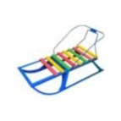 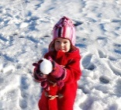 ?
_________________________________________

- 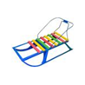

3) 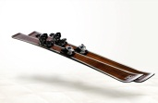

4)

5)

Задание 4.

Выбери правильный ответ и отметь его знаком ×

Столько же, сколько пальцев на руке

- Лучиков у звезды 3) Дней в неделе
- Времён года 4) Месяцев в году

Задание 5.

Запиши цифрами, сколько пароходов на каждой картинке.

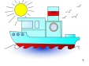 | 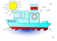

Найди закономерность. Запиши цифрой, сколько пароходов должно быть на следующей картинке.
Задание 6.

Подчеркни в слове ДРУЖИТЬ буквы мягких согласных звуков.

Запиши, сколько в этом слове букв и звуков.

ДРУЖИТЬ- букв, звуков.

Дополнительная часть

Задания 7- 11 можно выполнять в любом порядке. Постарайся выполнить не меньше трёх заданий.

Задание 7.

Найди лишнее слово. Отметь знаком ×.

Лёд , вода , пар , кислород .

Задание 8.

А) Рассмотри таблицу. Придумай заголовок для каждой колонки. Впиши.
Б) Подумай, какие слова можно добавить в пустые строчки. Впиши.

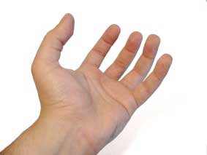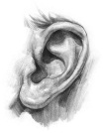 | 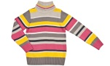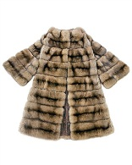
________________________________ | ________________________________

Задание 9.

У легковой машины 4 колеса. Сколько колёс у трёх легковых машин?

Ответ: у трёх легковых машин_____ колёс.

Задание 10.

Как ты понял, что удалось сделать людям? Напиши.

Задание 11.

Напиши, что означает слово ДРУГ.

__________________________________________________________________

В работе были использованы материалы

http://images.yandex.ru

